Napěťové měniče ve spínaných zdrojích

Propustný snižující měnič
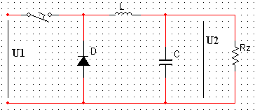
V cívce se akumuluje energie magnetického pole ve formě elektrického pole.
Proud zátěží se postupně zvětšuje, při určitém napětí rozpne spínač a potom se stává zdrojem energie pro zátěž akumulační cívka a kondenzátor.
Napětí na cívce podle Lencova pravidla změní svoji polaritu, nastává přechodný děj, při němž se postupně proud zátěží i napětí na zátěži zmenšuje.
Při snížení pod určitou nastavenou hodnotu sepne spínač a děj se opakuje.

Blokující invertující měnič (buck boost)
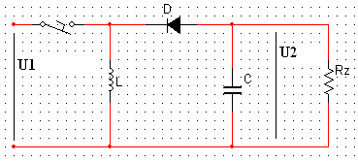
V době Ta je akumulační cívka součástí vstupního obvodu měniče a hromadí se v ní energie. Proud kondenzátorem téměř lineárně narůstá.
Po rozpojení spínače se odpojí cívka od vstupního napětí. Podle Lencova pravidla se změní polarita na cívce (sepne se dioda a uzavře se obvod přes Rz).
Na výstupních svorkách měniče bude napětí opačné polarity.

Propustný DC/DC měnič s impulzním transormátorem
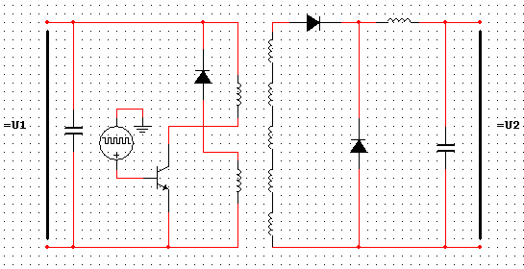
V časovém intervalu, kdy je sepnutý tranzistor, prochází proud přes primární vinutí impulzního transformátoru.
V sekundárním vinutí transformátoru se indukuje napětí a uzavírá se obvod přes diodu a cívku a přes zátěž paralelně s kondenzátorem na výstupu.
Proud cívkou se lineárně zvětšuje a napětí na výstupu také roste.
Když napětí na výstupu překročí určitou velikost, spínač rozepne a nastává časový okamžik tb – na akumulační cívce se indukuje napětí opačné polarity, aby zůstal zachován směr proudu. Tím se sepne dioda a zdrojem energie pro zátěž je akumulační cívka a výstupní kondenzátor.
Akumulovaná energie v jádře transformátoru se během rozepnutí spínače nespotřebovává a je nutno ji odvést,a by nedošlo k přesycení jádra transformátoru. K tomu slouží demagnetizační dioda.
Měnič je vhodný pro větší výkony, protože nedochází ke stejnoměrné magnetizaci jádra.
Měnič je jednoduchý. Tranzistor je značně napěťově namáhán, zejména při vyšších proudech, proto se nehodí pro výkony větší než CCA 200W.

Jednočinný propustný měnič s demagnetizací pomocí Zenerovy diody
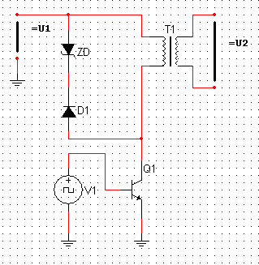
Akumulovaná energie na cívce se vypočte pomocí vztahu W=(1/2)LI^2
Princip je stejný, jako u měniče s demagnetizačním vinutím. Rozdíl spočívá ve způsobu demagnetizace jádra transformátoru. V tomto případě se po rozpojení spínače indukuje napětí opačné polarity a tím se uzavírá obvod přes diodu a Zenerovu diodu. Energie se v ZD mění na teplo.

Jednočinný blokující měnič
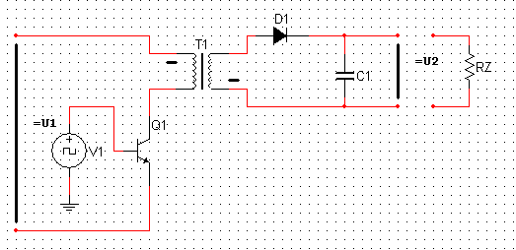
Základem je invertující měnič, z původního zapojení vymizela tlumivka, jejíž funkci zastává transformátor.
V době sepnutí spínače prochází primárním vinutím transformátou postupně se zvyšující proud, který indukuje v jádře postupně se zvyšující magnetický tok.
Dioda je rozepnutá a energie do zátěže je hrazena z výstupního kondenzátoru.
V době rozepnutí spínače je v jádře transformátoru akumulována energie, protéká magnetický tok, na sekundáru se vytvoří taková polarita napětí, že sepne dioda a protéká proud.
Napětí na sekundáru je přibližně konstantní, proud lineárně klesá a napětí na výstupu se zmenšuje.
Vlastnosti měniče – transformátorem prochází buď primární, nebo jenom sekundární proud a proto sycení jádra závisí přímo uměrně na odebíraném proudu. Měnič není vhodný pro výkonové použití, ale tam, kde potřebujeme vyrobit vysoké výstupní napětí z nízkého vstupního – například zdroje vysokého napětí v televizních přijímačích, zdroje pro fotoblesky a podobně.

Jednočinný můstkový propustný měnič
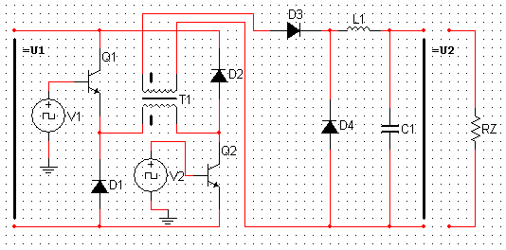
Pracuje stejně, jako jednočinný propustný měnič. Demagnetizační vinutí není potřebné, protože po vypnutí tranzistoru se cesta magnetického proudu uzavírá přes demagnetizační diody.
V době sepnutí tranzistoru teče proud ze sekundárního vinutí přes D3 a L1 do zátěže.
V době rozepnutí tranzistoru se změní polarita napětí na akumulační cívce L1 a uzavírá se obvod přes diodu D4.
Vlastnosti měniče – měnič je vhodný i pro velké výkony (n1 až n10kW) i při relativně vysokých vstupních napětích (usměrněnou 1f nebo 3f síť). Tranzistor je namáhán po vypnutí menším napětím, než u měniče s demagnetizačním vinutím.
Měnič má 2 tranzistory v sérii, jsou větší ztráty na spínači.
Je třeba zajistit dva shodné budící signály, avšak galvanicky oddělené.

Dvojčinný můstkový propustný měnič
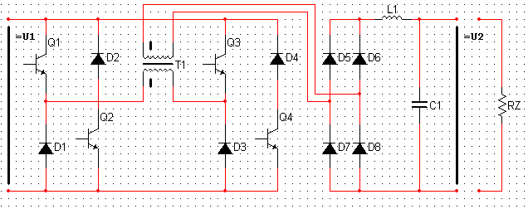
Budící obvody musí zajistit, že jsou současně sepnuty tranzistory Q1, Q4 a Q2, Q3 v jiných okamžicích.
Mezi spínáním těchto dvojic musí být časový interval, kdy není sepnutý žádný tranzistor.
Kdyby se spínací doby částečně překrývaly, sepnuté tranzistory by zkratovaly vstupní napětí.
Při sepnutí Q1,Q4 prochází primárním vinutím proud a v sekundárním vinutí se indukuje napětí opačné polarity, tím se sepnou diody D7 a D6 a uzavírá se obvod přes akumulační tlumivku, kondenzátor a zátěž paralelně.
V dalším intervalu jsou všechny tranzistory rozepnuté, na primární straně transformátoru napětí změní polaritu. Sepnou se diody D4 a D1 a energie se z jádra transformátoru vrací do zdroje.
Na sekundární straně se také změní polarita napětí na cívce, otevřou se diody D5,D6,D7,D8 a energie do zátěže je dodávána z cívky a kondenzátoru.
V dalším okamžiku jsou sepnuty Q2 a Q3. Primárním vinutím transformátoru prochází proud opačným směrem. V sekundárním vinutí se indukuje napětí, které otevírá D5 a D8. Přes akumulační cívku a přes zátěž prochází proud.
V dalším intervalu jsou opět všechny tranzistory rozepnuty. Energie z transformátoru se vrací přes D1 a D4. Na sekundární straně prochází energie z cívky a kondenzátoru.
Výhody: Poloviční počet závitů a stejné jádro, tlustší vodiče, větší možný přenášený výkon.
Nevýhody: Složitější buzení (ŘO), přibližně 4x větší hysterezní ztráty v jádře, je nutné zajistit dokonalou symetrii buzení, jinak dojde k stejnosměrné magnetizaci jádra.

Řídící obvody spínaných stabilizátorů
ŘO vyrábějí signál pro buzení spínacích tranzistorů.
2 základní druhy řízení:
- Řízení spínače s konstantním kmitočtem
s=Ta/T
- Řízení s proměnným kmitočtem
1) S konstantní délkou impulzu Ta
2) S proměnnou délkou impulzu

Řídící obvod s konstantním pracovním kmitočtem
Základná princip vzniku signálu v pulzně šířkové modulaci (PWM):
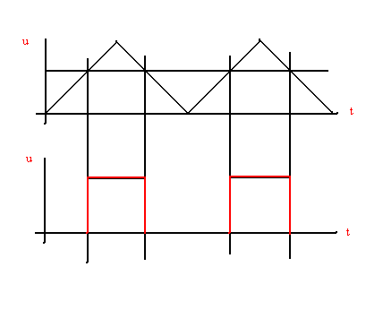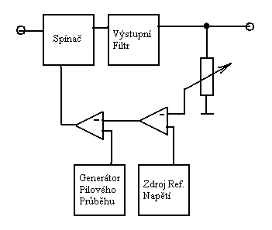
Komparátor porovnává zesílenou regulační odchylku s okamžitou velikostí pilového průběhu napětí.
Šířka výstupních impulzů na výstupu komparátoru je nepřímo uměrná velikosti výstupního napětí.

Řídící obvod s konstantní délkou impulzu
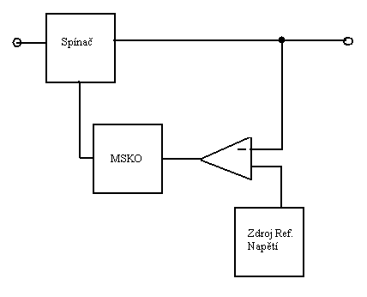
Monostabilní klopný obvod při každém překlopení komparátoru vyrobí impulz o konstantní délce, který sepne spínač.
Délka intervalu je nepřímo uměrná zátěži.

Epilog
Dělání této brutálně dlouhé maturitní otázky mi zabralo HODNĚ času, takže pokud se vám něco nezdá, můžete jít třeba ven a znásilnit sloup pouličního osvětlení, nebo si prostě jenom zapálit cigaretu. A nebo se taky můžete kouknout na bonusový obrázek.


S drobnou úctou, Michal Frdlík.

